
סַמְנוּ בְּעִיגוּל אֶת הַתְשׁוּבָה הַנְכוֹנָה

רֹאש הַשָׁנָה חָל בַּתַאֲרִיך הַעִבְרִי:
- 1/10☐

- א' בְּתִשְׁרֵי☐
- א' בְּסֶפְטֶמְבֶּר☐

פֵּירוּש הַשֵׁם תִשְׁרֵי הוּא:
- סוֹף☐
- אֶחָד☐
- רֶאשִׁית☐

מזל חודש תשרי הוא:
- בְּתוּלָה☐
- מֹאזְנָיִים☐
- תְאוֹמִים☐

פירוש המילה כֶּסֶה הוא:
- מְכוֶּסה☐
- כֹּוס☐
- כִּסֶא☐

בְּרֹאש הַשָׁנָה אוֹכְלִים רֹאש שֶׁל דָג כְּדֵי:
- לְהַגֶן עַל הַדָגִים☐

- שֶׁנִהְיֶה לְרֹאש וְלֹא לְזָנָב☐
- שְׁנִרְבֶּה כְּמוֹ הַדָגִים☐

בְּרֹאש הַשָׁנָה נוֹהֲגִים
- לְהָכִין כַּרְטִיֵסי בְּרַכָה אִיש לְרֵעֵהוּ.☐
- לִכְתוֹב מִכְתָבִים לְחָבֶרִים☐
- לְבָקֶר אֶצֶל בְּנֵי דוֹדִים☐


מִי מֵכִין אֶת הַדְבָשׁ?

- מַלְכַּת הַדְבוֹרִים☐
- הַדְבוֹרִים הַפּוֹעֲלוֹת☐
- הַדְבוֹרִים הַזְכָרים☐

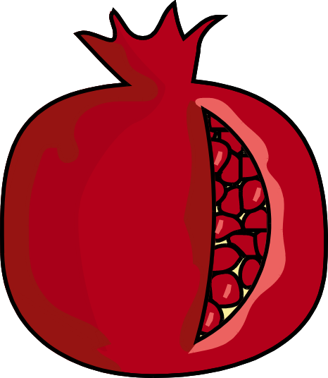
בְּרֹאש הַשָׁנָה נָהוּג לְאֱכוֹל רִימוֹן כְּדֵי:
- שֶׁנִהְיֶה בְּרִיאִים☐
- שֶׁנֹאכָל מִפֵּירוֹת הַסְתָיו☐
- שֶׁיִרְבּוּ זְכוּיוֹתֵינוּ ☐

בראש השנה נהוג לאכול חלה עגולה כי:
- היא יותר מתוקה☐
- קל לחלק אותה לכל הסועדים☐
- היא מסמלת את השנה ☐


בשנה יש:
- 12 חודשים☐
- 10 חודשים☐
- לפעמים 30 ולפעמים 31 חודשים☐

בְּרֹאש הַשָׁנָה תוֹקְעִים בַּשוֹפָר כְּדֵי:
- לְהוֹדִיַע לְכוּלָם שֶׁהַחָג הִגִיעַ☐
- לְהַזְכִּיר אֶת הַאַיִיל בַּעַל הַקַרְנַיִים☐
- לְעוֹרֶר אֶת הַאָדָם לַחֲשׁוֹב עַל מַעֲשָׂיו☐

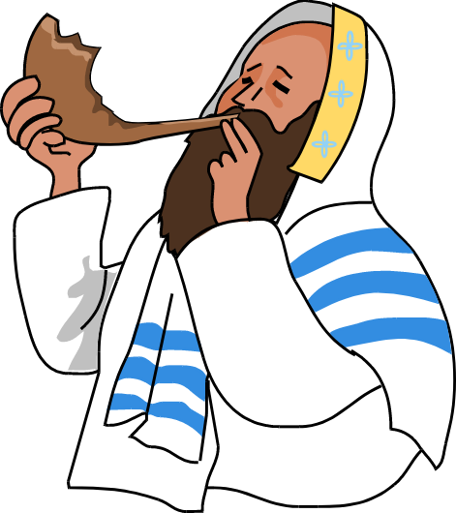
בְּרֹאש הַשָׁנָה נהוּג לְאֱכוֹל סֶלֶק כֵּדי:
- שֶׁיִסְתַלְקוּ כֹּל אוֹיְבֵנוּ☐
- לְסַלֶק אֶת הַמַעֲשִׂים הַרָעִים☐
- שֶׁהַאֲרוּחָה לֹא תִהְיֶה כֹּל- כָּך מְתוּקָה☐

בְּרֹאש הַשָׁנָה נָהוּג לִלְבּוֹש:
- בְּגָדִים צִבְעוֹנִיים☐
- כָּחוֹל וְלָבָן☐
- בְּגָדִים לְבָנִים☐

תַשְׁלִיךְ הוּא:
- מִנְהָג שֶׁבּוֹ שׁוֹלְחִים אֶחָד לַשֵׁנִי שָׁנָה טוֹבָה☐
- מִנְהָג סִמְלִי שְׁבּוֹ מַשְׁלִיכִים לַיָם אֶת הַחֲטָאִים ☐
- מִנְהָג שְׁבּוֹ מְבִּיעִים מִשְׁאָלוֹת וָּבָקָשוֹת☐

